
每日市场报告

2026年2月3日

市场综述
美国三大股指全线收涨，道指涨1.05%报49407.66点，标普500指数涨0.54%报6976.44点，纳指涨0.56%报23592.11点。美元指数涨0.51%报97.61，非美货币多数下跌，欧元兑美元跌0.52%报1.1789，英镑兑美元跌0.14%报1.3667，美元兑日元涨0.54%报155.6045，美元兑加元涨0.45%报1.3682，离岸人民币对美元上涨175.0个基点报6.9414。美油主力合约收跌4.42%，报62.33美元/桶；布油主力合约跌4.1%，报66.48美元/桶。国际贵金属期货收盘涨跌不一，COMEX黄金期货跌1.35%报4680.90美元/盎司，COMEX白银期货涨0.93%报79.27美元/盎司。ICE原糖主力合约跌0.07%报14.26美分/磅，ICE棉花主力合约跌0.59%报62.80/磅。
图表1：全球主要股指涨跌幅（%）
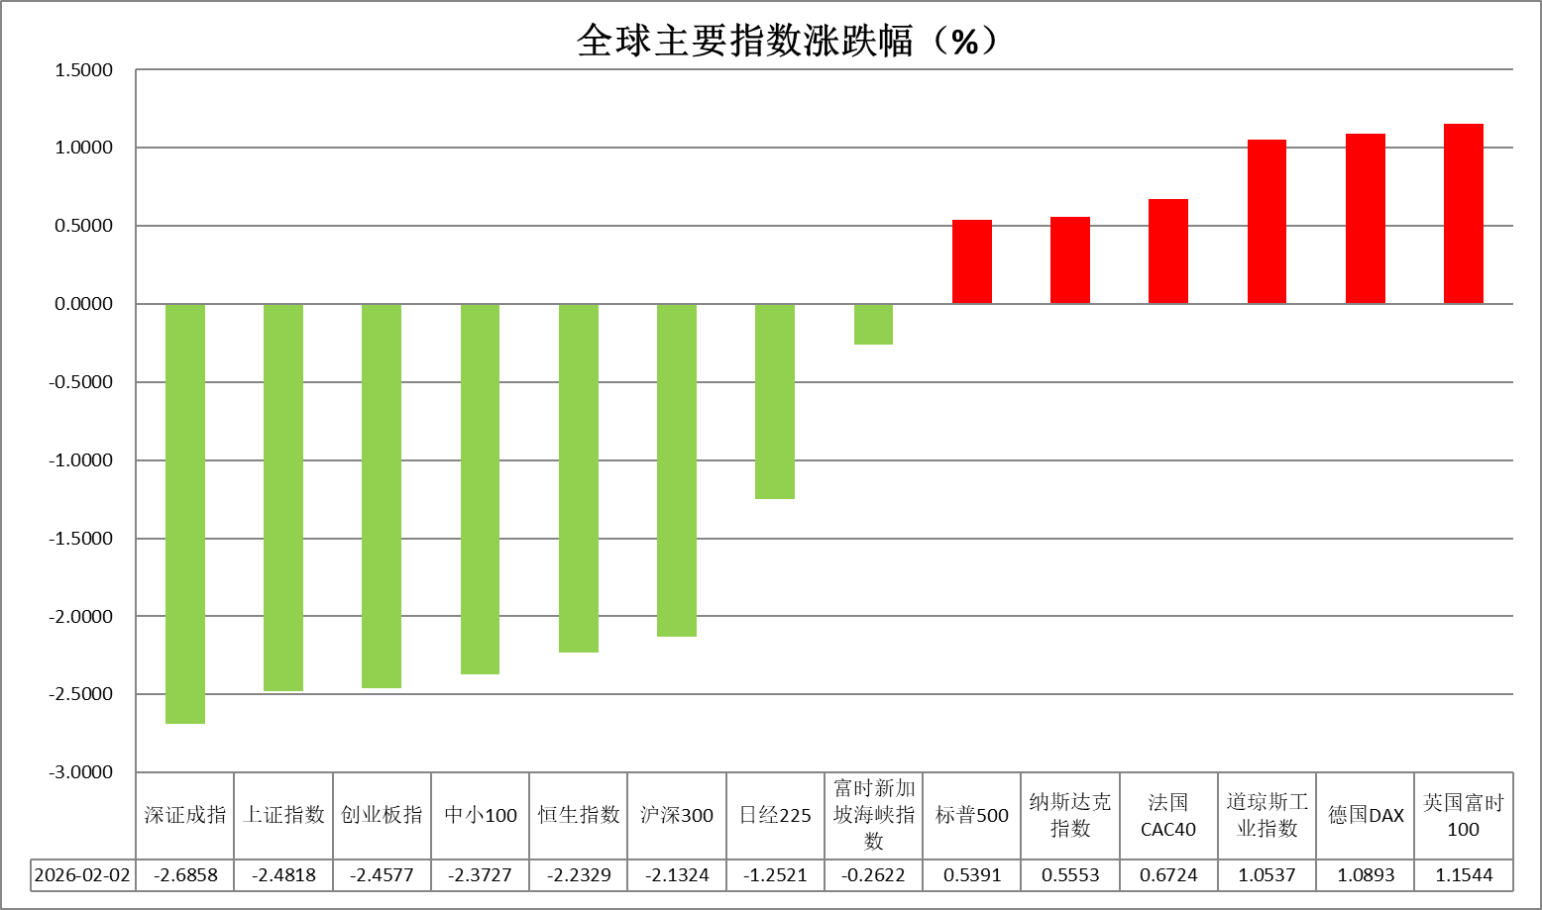
资料来源：公开资料整理、瑞达国际

- 消息回顾
【伊朗总统佩泽希齐扬下令同美国启动核谈判，伊朗可能在未来几天同美国举行高规格谈判。消息人士称，预计美国特使威特科夫和伊朗外交部长阿拉格齐将于2月6日在土耳其伊斯坦布尔会晤，讨论“可能的核协议”。】
【美国总统特朗普表示，将把对印度商品征收的关税税率由25%降至18%。特朗普称，印度总理莫迪同意停止购买俄罗斯石油，并着手将对美国的关税和非关税壁垒降至零。莫迪还承诺采购超5000亿美元的美国产品。】
【有消息称，美国总统特朗普计划启动一项战略关键矿产储备项目“金库计划”（Project Vault），初始资金规模达120亿美元，旨在保护美国制造商免受供应冲击的影响。】
【美国众议院议长约翰逊表示，有信心在周二前结束美国联邦政府部分停摆。由于美国联邦政府部分“停摆”，美国劳工统计局周五不会发布1月非农就业报告。原定周二披露的12月职位空缺报告也将改期发布。】
【美联储博斯蒂克表示，预计2026年不会降息，现在就断言通胀目标已达成还为时过早。需将政策利率维持在适度紧缩的水平；需要保持耐心，现阶段向任何一个方向调整政策都不明智。】
【美国1月ISM制造业PMI指数升至52.6，远高于预期的48.5，创2022年8月以来新高，主要受新订单和产出稳健增长的提振。】
【日本央行1月政策会议的会议纪要显示，在当局密切关注日元疲软对通胀的影响之际，决策层对及时加息必要性的认识正在增强。】

今日关注
时间 | 数据/事件
2026/2/3 | 15:45 | 法国 1 月 CPI 初值
2026/2/3 | 22:40 | 美联储理事鲍曼发表讲话
2026/2/3 | 23:00 | 美国 2025 年 12 月 JOLTs 职位空缺

- 观点汇总
美元指数
隔夜，美元指数涨0.51%报97.61，非美货币多数下跌，欧元兑美元跌0.52%报1.1789，英镑兑美元跌0.14%报1.3667，美元兑日元涨0.54%报155.6045。
宏观数据方面，美国ISM制造业指数实现12个月以来首次扩张，主要得益于新订单、就业、供应商交货等分项指标的改善，尽管就业与库存仍处于收缩区间。“鹰派”候选人沃什获得提名，引起贵金属市场巨震，部分资金流入美元市场，美元近日强劲反弹。美政府表示或于周二前结束美国联邦政府部分停摆，但因部分政府部门停摆，1月非农就业报告料将延迟公布。短期来看，市场一定程度上或开始计价由沃什提名事件所推动的鹰派政策预期，美元或存在边际支撑。当前围绕全球地缘局势升温、美国财政问题持久化等宏观叙事，经济数据韧性以及降息预期之间的交织影响，或成为后续美元走势的核心变量，美元指数中期或继续以区间震荡运行为主。
近期美元的反弹态势对欧元及日元形成较强压制。欧洲央行官员近期表示，欧元持续走强可能促使央行重启降息，7月降息概率有所提振，本周议息会议料将延续利率按兵不动。日本国内CPI高位小幅回落，失业率维持于2.6%水平。日本央行行长近期指出，企业四月涨价幅度将是讨论潜在加息的关键因素，整体延续鹰派立场。利差层面的边际收敛或对欧元中长期形成温和支撑，日元在套息交易以及财政担忧影响下短期内或延续震荡格局。
图表1：美元指数走势图
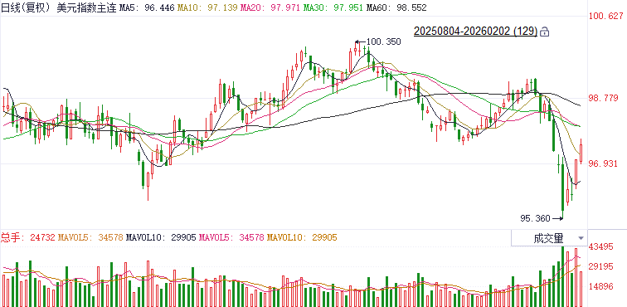
资料来源：Wind、瑞达国际

S&P500
截至2月2日，标普500指数上涨0.54%至6976.44点；迷你标普500主力合约上涨0.6%至7003.25点。经济数据上，美国1月ISM制造业PMI指数升至52.6，远高于预期的48.5，创2022年8月以来新高。经济数据好转带动隔夜美股上涨。货币政策层面，美国总统特朗普正式提名前美联储理事凯文·沃什为下任美联储主席，接替将于5月结束任期的鲍威尔。在担任美联储理事期间，沃什以强调关注通胀风险的鹰派立场闻名，特朗普提名沃什带动市场对货币政策将维持鹰派的预期。整体来看，制造业景气升至扩张区间在一定程度上修复市场情绪，对此前受到货币政策转鹰带来的调整起到修正作用，但仍需警惕市场再度反转的风险。
图表2：S&P500走势图
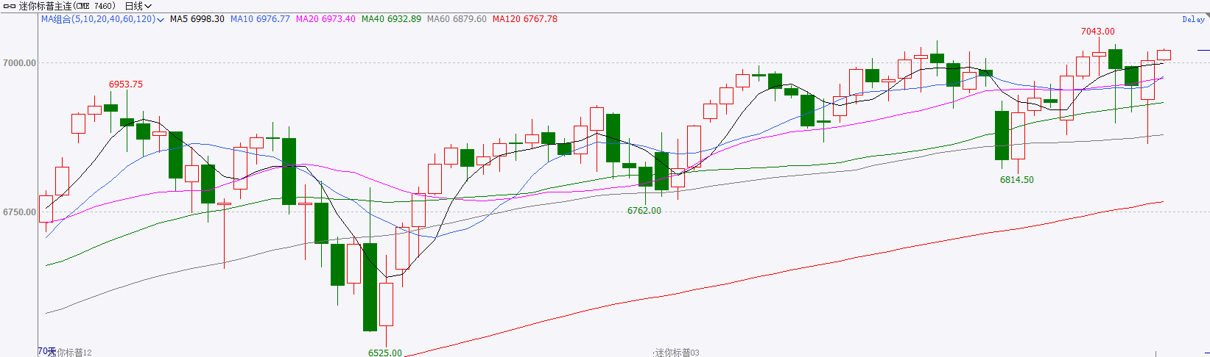
资料来源：Wind、瑞达国际

富时中国A50
截至2月2日，富时中国A50指数下跌1.44%至14764.19；新交所富时A50期指主力合约下跌1.23%至14771。海外方面，美国ISM制造业PMI强势回升至扩张区间，经济数据好转带动隔夜美股上涨，市场情绪得到一定程度的修复，今日亚太股市集体高开。国内方面，经济基本面，1月官方制造业PMI为49.3%，环比下降0.8个百分点；非制造业PMI为49.4%，下降0.8个百分点；综合PMI产出指数为49.8%，下降0.9个百分点。三大PMI指数均回落至收缩区间。个股方面，已发布2025年业绩预告的公司中，仅有约三分之一的公司预喜，但值得注意的是利润预喜的公司多数集中在人工智能等高技术产业。整体来看，在经过1月中上旬的持续拉涨后，市场对成长板块的追涨情绪明显降温，加上春节假期逐渐临近，成长板块出现获利回吐，市场向价值风格倾斜。同时，1月份PMI回落也对市场情绪产生负面影响。
图表3：富时中国A50走势图
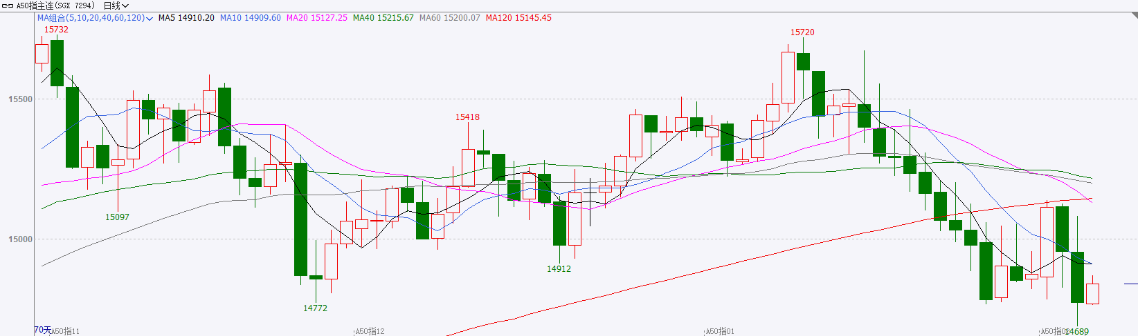
资料来源：Wind、瑞达国际

铜
隔夜COMEX铜先跌后升，报收5.8325元/磅，涨跌幅-1.54%。国际方面，美国制造业一年后重返扩张区间。数据显示，ISM制造业PMI上月回升至52.6，为12个月来首次站上50，也是自2022年8月以来的最高水平，此前已连续10个月处于收缩区间。国内方面，商务部等九单位启动2026“乐购新春”春节特别活动，涵盖“好吃”“好住”“好行”“好游”“好购”“好玩”六方面内容。活动时间为2月15至23日春节9天假期，旨在打造全域联动、全民乐享的春节消费盛宴。库存方面，截至2026年2月2日，COMEX铜库存为575133短吨，环比+2050短吨；LME铜库存为174675吨，环比-300吨；SHFE每日仓单158527吨，环比+1676吨。美元美债方面，因投资者权衡沃什领导下的美联储可能呈现的政策面貌，以及数据显示美国制造业1月已重回增长轨道，美元指数延续涨势，并一度逼近98关口，最终涨0.49%，报97.61；基准的10年期美债收益率收报4.279%，对美联储政策利率敏感的2年期美债收益率收报3.586%。操作建议，纽铜主力合约轻仓逢低短多交易，仅供参考。
图表4：铜日线走势图
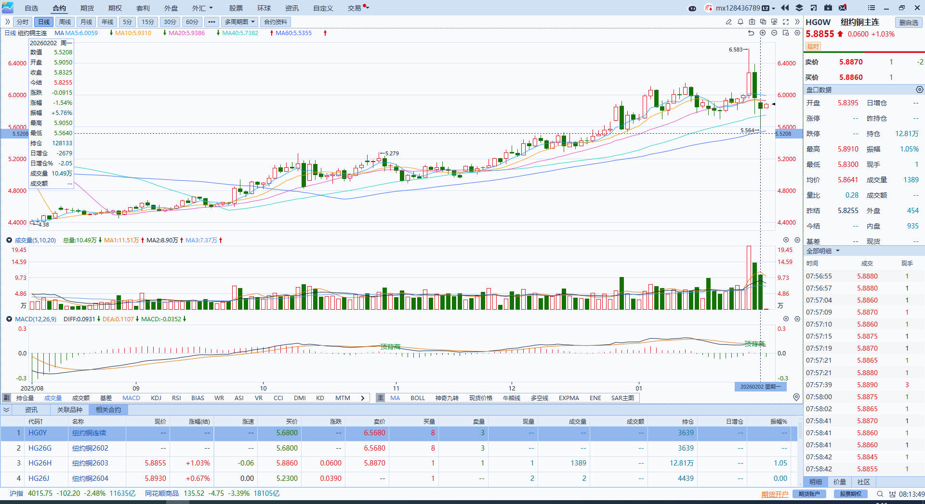
资料来源：Wind、瑞达国际

黄金
隔夜，伦敦金银现货市场有所反弹，多空分歧显著加剧。COMEX黄金期货跌1.35%报4680.90美元/盎司，COMEX白银期货涨0.93%报79.27美元/盎司。宏观预期重估，叠加贵金属拥挤交易去杠杆共同作用，导致贵金属市场定价逻辑迅速切换：从前期担忧美联储独立性受损及潜在更激进的宽松政策叙事，转向对新任主席被普遍解读为在货币政策立场上相对保守的重新定价。前期由白银主导的贵金属“抛物线式”上涨行情积累大量的获利盘以及投机头寸，进而引发了以获利了结为主导的抛售压力扩散。受情绪面影响，短期不排除波动放大、继续回调的可能性。中期来看，沃什当选美联储主席对利率政策路径的实际影响或相对有限，伴随市场情绪趋于平缓，贵金属市场或重回宏观和基本面主导的定价框架。在通胀和就业数据趋于平缓的基准假设下，美联储将延续数据依赖的政策路径。若通胀及就业数据降温态势延续，新任美联储主席或对利率路径进行动态调整并进行适度降息，贵金属市场逢低布局逻辑或依然成立。区间方面，伦敦金价下方潜在支撑位：4400美元/盎司，伦敦银价下方支撑位：70美元/盎司。
图表5：COMEX黄金日线走势图
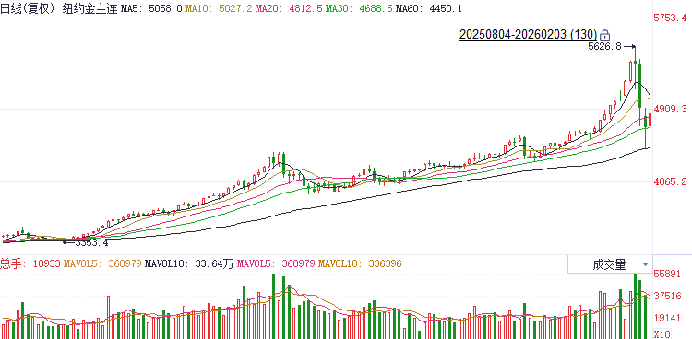
资料来源：Wind、瑞达国际

ICE原糖
洲际交易所(ICE)原糖期货周一接近持平，此前触及两个半月低位。ICE交投最活跃的3月原糖期货收跌0.01美分或0.07%，结算价报每磅14.26美分。
国际方面，巴西航运机构Williams发布的数据显示，截至1月28日当周巴西港口等待装运食糖的船只数量为54艘，此前一周为51艘。港口等待装运的食糖数量为178.26万吨，此前一周178.16万吨。当周等待装运出口的食糖船只数量增加。
美糖主力价格关注上方压力15.80美分/磅，下方支撑14.0美分/磅。建议3月 ICE 期糖短期观望。
图表6：ICE原糖主力合约价格走势图
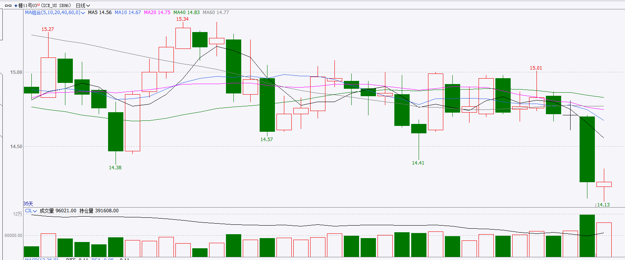
资料来源：Wind、瑞达国际

ICE棉花
洲际交易所(ICE)棉花期货周一收跌，承压于美元走强及商品市场广泛抛售，特别是追随其他商品下跌，ICE 3月棉花期货合约收跌0.50美分，或0.80%，结算价报每磅62.67分。
国际方面，据美国农业部(USDA)报告显示，1月22日止当周，2025/26年度美国陆地棉出口销售净增20.37万包，较前周减少51%，较前四周均值减少17%。2025/26年度美国陆地棉出口装运量25.70万包，较前周增加37%，较前4周平均水平增加61%。当周美国棉花出口签约量减少，但装运量增加。
美棉主力价格关注上方压力69美分/磅，下方支撑55美分/磅。建议 ICE 3月期棉短期暂时观望。
图表7：ICE美棉主力合约价格走势图
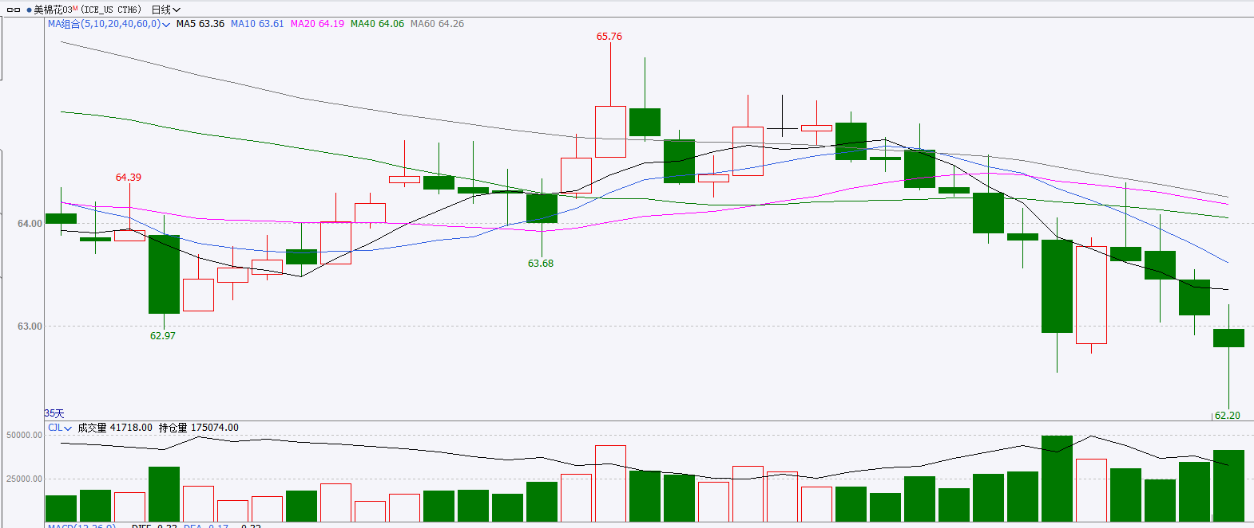
资料来源：Wind、瑞达国际

△ 免责声明
此报告由瑞达国际所编制。本报告采用之资料及意见均相信可靠及准确，但本公司并不对各分析或有关资料之可靠性及准确性作出全面性保证。本报告只供客户或读者作参考之用，客户或读者不应完全依靠本报告内容作为投资准则。
本报告之资料及意见如有任何更改，恕不另行通知。本报告并非及并无意图构成任何作价或招揽进行买卖本报告 提及的商品。本公司不会对任何因依靠本报告作出任何买卖而引致之任何损失承担任何责任。



24小时客服电话： 00852 - 25342000/86 - 13603059885
24小时传真电话： 00852 - 25632368
客服邮箱： cs@ruida- int . com
客服QQ： 203195058/2938472186
网址：www. ruida- int . com
地址: 香港湾仔菲林明道8号大同大厦17楼05 - 06室

